Учитель года-2015
18 ноября 2014 года в стенах МКОУ «Дракинская СОШ» прошел очередной конкурс профессионального мастерства педагогов «Учитель года-2015». В нем приняли участие учителя начальных классов, физической культуры и иностранного языка. Вначале жюри увидело интересные уроки с применением разнообразных современных педагогических технологий, а именно информационно-коммуникативных, игровых, здоровьесберегающих, дифференцированного обучения, личностно-ориентированных.
Учитель начальных классов Шайкина Е.Г. показала урок-сказку по математике во 2б классе по теме «Деление и умножение числа 3».
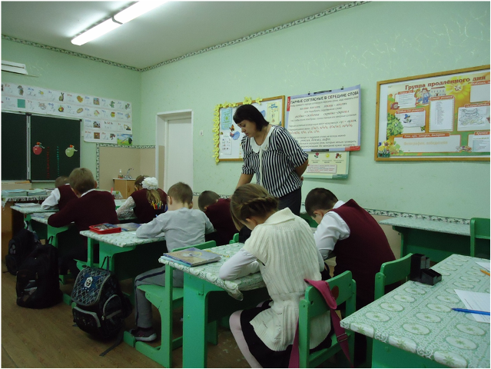

Ракитина Т.А. провела урок немецкого языка с группой учащихся 5 класса. Ученики выполняли разнообразные задания с помощью красочной презентации.
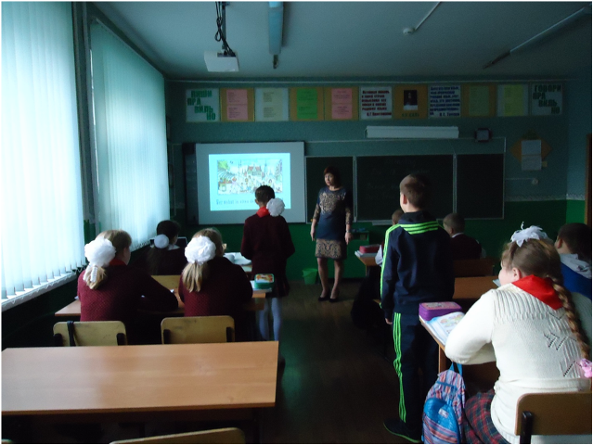
Еще один урок математики жюри увидело на уроке, проведенной Строгоновой А.Е. в 3а классе. Она показала разные виды самооценки школьников при изучении темы «Кратное сравнение».
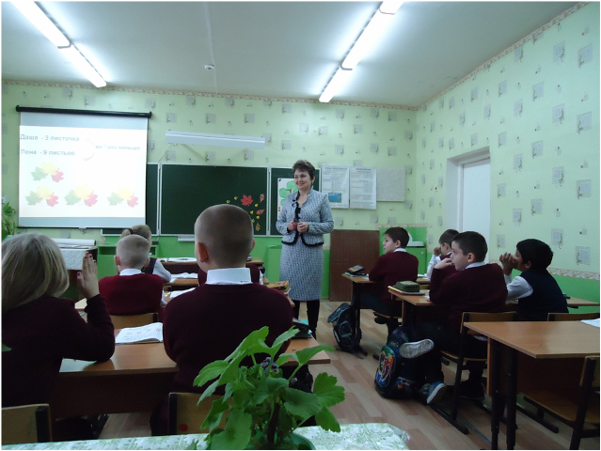
«Совершенствование коррекционных способностей»- тема урока участника конкурса, учителя физической культуры Бойковой Л.А. Данный урок прошел во 2а классе. Учащиеся много двигались, играли в подвижные игры, например «Паровозики».
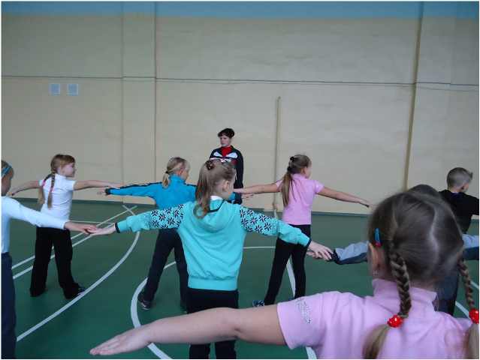
После проведенных уроков учителя представили свои авторские концепции.
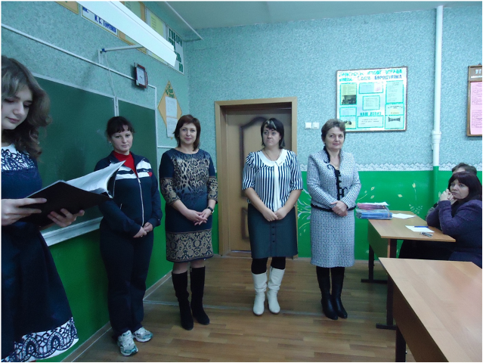
В итоге победителем школьного этапа конкурса «Учитель года-2015» стала учитель начальных классов Строгонова А.Е. Поздравляем!!! И желаем успехов на муниципальном этапе этого профессионального конкурса!

